화장품 자외선 차단 지수 SPF 시험(인체 시험) 기술규범 가이드라인

목차

페이지
1 머리말 1
2 적용범위 1
3 명사 및 정의 1
4 윤리 준칙 2
5 피부 시험(in vivo) 규범 2
5.1 방법 개요 2
5.2 피시험자 3
5.3 시험 부위 3
5.4 자외선 광원 3
5.5 SPF 자외선 차단 표준품 참고 배합 5
5.6 제품 용량 및 사용방법 6
5.7 자외선 조사 7
5.8 MED 평가 절차 8
5.9 자외선 차단 지수의 계산 및 통계 9
5.10 결과 보고서 9
6 참고자료 9
별첨 1 피시험자 선택 기준 10
별첨 2 자외선 햇볕 시뮬레이터 출력의 정의 13
별첨 3 SPF 자외선 차단 참고 배합 21
별첨 4 계산과 통계 28
별첨 5. 비색법을 이용해서 자외선 노출이 없을 때의 피부색 종류와 최저 홍반 유발량 판정 33

머리말
현재 전세계에서 자외선 차단 화장품의 자외선 차단 효과에 대해 공인하는 지표는 SPF 자외선 차단 지수(in vivo)법이다.
본 기술규범에서 SPF 피부 시험(in vivo)법은 ISO 24444 (2010)의 검사방법을 참고하며, 전문 학자의 토론을 거쳐 제정하고, 국내 실험실에서 화장품의 자외선 차단 효과-자외선 차단 지수(SPF) 시험을 실행하는 참고 근거로 한다.

적용범위
피부 시험(in vivo) 방식으로 자외선 차단 화장품의 자외선 차단 지수를 평가하는데 적용한다.

명사 및 정의
  - 자외선 광원(UV Radiation)
일반적으로 자외선 차단 지수 평가에 대해 수용 가능한 스펙트럼 범위는 다음과 같다.
UVB: 290nm – 320nm
UVA: 320nm – 400nm
UVA II: 320nm – 340nm
UVA I: 340nm – 400nm
  - 최저 홍반 유발량(Minimal Erythemal Dose, MED)
인체 피부 최저 홍반 유발량은 피부에 자외선을 조사하고 16~24시간 후에 식별 가능한 홍반을 유발, 발생시키는데 필요한 최저 자외선 조사량을 정의한다. 자외선 차단 제품 보호를 받지 않은 피부의 MED는 MEDu로 표시하고, 자외선 차단 제품의 보호를 받은 피부의 MED는 MEDp로 표시한다.
  - 자외선 차단 지수(Sun Protection Factor, SPF)
개체 자외선 차단 지수값(SPFi)은 동일 피시험자가 제품의 보호를 받는 최저 홍반 유발량(MEDp)과 제품 보호를 받지 않은 최저 홍반 유발량(MEDu)의 비율로 정의한다.
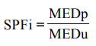
제품 SPF값은 시험 중에 전체 피시험자의 모든 유효한 SPFi의 평균치이며, 결과는 소수점 이하 1자리까지 표시한다.

윤리 준칙
  - 피부 시험(in vivo) 실행은 헬싱키 선언(Declaration of Helsinki) 및 중국의 관련된 윤리 규범에 부합해야 한다.
  - 상기 원칙에 따라 관련 SPF의 평가는 다음을 주의해야 한다.
    - SPF는 사용자가 자외선 차단 제품을 정확하게 사용한 이후에 햇볕에 노출되어 받을 수 있는 보호 정도를 평가하는데 사용하고, 이러한 평가는 피시험자에게 즉시 또는 속발성의 피해를 입혀선 안 된다.
    - 시험은 자발적인 피시험자 피부에 피해를 입히지 않도록 훈련에 적격한 인원이 실행해야 한다.
    - 시험 기관의 시험 책임자는 시험 전에 관련 시험제품의 적절한 정보, 임상 전의 안전평가 및 모든 경고 정보를 얻어야 한다.
    - 어린이, 노인 및 행위능력이 없는 자의 SPF 시험 참여를 엄격히 금지한다.

피부 시험(in vivo) 규범
  - 방법 개요
    - 국제 SPF 시험 방법은 실험실에서 이미 알고 있는 특정한 출력 광원의 크세논 아크 램프 햇볕 시뮬레이터(또는 동등한 효과)를 사용해서 피부 시험을 진행하는 일종의 방법에 해당된다. SPF를 결정하기 위해 선택한 피시험자 피부 상의 특정 작은 부위에 일련의 지연성 피부 홍반 반응을 유발시킨다. 시험 부위는 등 부위로 국한한다.
    - 각 피시험자의 피부는 각각 다음 상황으로 UVA 조사를 수용한다. 자외선 차단 제품을 도포하지 않고 자외선 노출을 수용한 부위(이하 노출 부위), 검사하려는 자외선 차단 제품을 도포해서 보호하고, 자외선 노출을 수용한 부위(이하 측정을 시행하는 부위), SPF 자외선 차단 참고 배합을 도포해서 추가 보호하고, 자외선 노출을 수용한 부위(이하 대조 부위)
    - 점진적으로 자외선 조사량을 증가시켜서 각기 다른 정도의 피부 홍반 반응(표피층이 혈관 확장으로 인해 붉어짐)을 발생시키고, 조사 후 2~24시간에 훈련을 받은 자가 이러한 지연성 홍반 반응을 육안검사로 판단하고, 피부 홍반 강도를 평가한다.
    - 노출 부위 및 측정 부위의 MED 검사는 동시에 실행해야 하며, 동일한 피시험자는 단일 시험에서 다수 제품을 동시에 시험할 수 있다.
    - 피시험자의 노출된 부위에서 측정한 MED는 MEDu로 표시한다. 피시험자의 측정을 시행하는 부위에서 측정한 MED는 MEDp로 표시한다. 개체 자외선 차단 지수값은 MEDp/MEDu의 비율로 계산해서 얻으며, SPFi로 표시한다.
    - 시험제품의 SPF는 모든 유효한 SPFi값의 산술 평균치이고, 계산 시 소수점 이하 1자리까지 취한다. SPF값은 최소 10개, 최대 20개의 유효 SPFi값으로 통계를 낸다.
    - SPF 평균치의 95%신뢰구간은 평균치±17% 사이에 위치해야 한다.
    - 각 시험은 시험제품의 예상되는 자외선 차단 지수에 따라 적당한 자외선 차단 참고 배합을 선택해서 시험에 추가해야 하며, 측정해서 얻은 SPF값은 해당 자외선 차단 참고 배합의 기대값 범위 이내이어야 한다. (별첨 3 참고)
  - 피시험자
    - 피시험자의 선택
- 피시험자 피부 유형
- Fitzpatrick법에 따라 피시험자의 피부 유형은 II, III, IV형이거나 색도계법에 따라 판정해야 하며, ITA값은 28보다 크고 시험부위가 햇볕에 노출되지 않아야 한다.
- 시험 전에 각 피시험자는 피시험자의 건강에 위험이 미치지 않도록 적격한 기술인원의 검사를 받아야 하며, 피부 상황이 좋지 않아서(예: 부상, 흑화 또는 빛에 대한 이상 반응) 시험 결과에 영향을 미치지 않도록 해야 한다. (별첨 1)
- 시험 참여 빈도
- 시험 이후 피부가 회복할 충분한 시간을 위해 자외선 조사를 거친 시험 부위는 2개월을 기다리고 시험부위가 완전히 원래 상태를 회복해야 다음 시험을 진행할 수 있어야 한다.
- 시험 전에 피시험자 동의서를 먼저 취득해야 한다. 피시험자는 적절하게 시험 목적, 잠재적 위험(직접 또는 2차 작용) 및 유발할 수 있는 불쾌함 상황을 적절히 고지 받아야 한다.
    - 피시험자수
각 시험마다 최소 10개, 최대 20개의 유효 SPFi값을 기록해야 한다. SPF 평균치 계산 시, 최대 그 중에서 5개 데이터만 배제할 수 있으며, 배제된 각각의 데이터는 합리적인 판단을 거쳐야 한다. 모든 데이터가 SPF 평균치의 계산에 포함되지 않더라도 모든 개별 데이터는 보고서에 기록해야 한다. 유효한 SPFi값 10개의 평균을 취할 때 SPF 평균치의 95% 신뢰구간은 평균치±17%의 범위 내에 있어야 하며(예: SPF 평균치가 10.0일 경우 CI값은 8.3-11.7 사이이어야 한다), 그렇지 않을 경우, 얻은 평균이 본 규범의 통계 요구사항에 부합할 때까지 피시험자 수량은 10명에서 최대 25인까지 점차 늘려야 한다. 만일 피시험자 25명 중에서 20개의 SPFi값이 여전히 통계 요구사항에 미달될 경우 해당 시험은 무효이다. 계산과 통계는 8페이지를 참고한다.
  - 시험 부위
시험 부위는 등 부위의 견갑골과 허리선 사이이어야 하며, 뼈가 튀어나오고 구부러지는 부분은 피해야 한다.
  - 자외선 광원
인조 광원은 5.4.1 및 별첨 2 서술에 부합해야 하며, 크세논 아크 램프에 적절한 필터를 추가 장착해서 사용을 권장한다.
    - 자외선 방사 품질
- 자외선 햇볕 시뮬레이터는 대역에 서지(surge)가 없는 연속 스펙트럼을 발생시킬 수 있어야 하며, 출력 광원은 안정적이고 광속이 균일해야 하고(특히 단일형 큰 광속), 크세논 아크 램프에 적절한 필터를 추가 장착해서 사용하고, 스펙트럼 발생 품질이 수용 가능한 범위에 부합하도록 한다. (예: 아래 표 1 및 별첨 2)
- 햇볕 시뮬레이터가 전체 UV의 스펙트럼 범위에서 적당량의 UVA, UVA II(320–340nm)를 방사하는 방사 비율은 총 UV(290-400nm) 방사도의 20% 이상이어야 한다. 동시에 UVA I(340-400nm)의 방사는 총 UV 방사도의 60% 이상이어야 한다.
- 광원 스펙트럼 규격은 연속 파장 290nm~400nm로 누적한 홍반 효과로 규범화하고, 각 파장의 홍반은 파장 <290nm~400nm의 총 홍반 효과 비율 또는 상대적인 누적 홍반 효과(%RCEE, Relative Cumulative Erythemal Effectiveness)로 표시한다. 상대적인 누적 홍반 효과의 수용 가능한 범위는 표 1 및 별첨 2에 나열한다.
표 1: 자외선 햇볕 시뮬레이터 출력 광원의 상대적인 누적 홍반 효과(%RCEE)의 수용 가능 범위
스펙트럼 범위  (nm) | 상대적인 누적 홍반 효과  (%RCEE)
 | 하한 | 상한
<290 |  | <1.0
290-300 | 1.0 | 8.0
290-310 | 49.0 | 65.0
290-320 | 85.0 | 90.0
290-330 | 91.5 | 95.5
290-340 | 94.0 | 97.0
290-400 | 99.9 | 100.0

    - 총 방사도(자외선, 가시광선, 근적외선)
시험을 진행하기 전에 피시험자가 광조사 위치에서 작열감을 발생시키지 않도록 사용하는 최대 방사도는 1600W/m²를 초과해선 않도록 한다.
    - 광속의 균일성
큰 광속 UV 광원이 조사 시간을 변경함과 동시에 다수의 작은 부위를 조사 시 그 광선의 강도는 최대한 균일해야 한다. 모든 지점에서 최소 방사도는 모든 지점의 최대 방사도의 10%보다 낮아선 안 된다. 차이가 10%보다 클 경우 각 방사도에 맞춰 해당 광조사 위치에서 조사 시간으로 적절하게 보상해야 한다.
    - UVA 출력 광원의 유지와 모니터링
- 각 시험 부위는 UA 조사를 받기 전에 그 자외선 광원은 교정을 거친 방사계로 검사해야 한다. 실험실은 18개월마다 또는 3000시간 이상 사용 시마다 출력 스펙트럼 및 강도에 대해 완전한 검사(UV, 가시광선 및 IR)을 실행해야 하며, 중요한 광학 부품 교체 시마다 재측정을 해야 하고, 독립된 전문인원이 이번 연도의 검사를 실행한다.
- 필터만 사용하는 것은 자외선 출력 광원의 정확한 품질을 확보하기에 부족하다. 정확한 광원을 획득하는 자세한 방법은 별첨 2를 참고한다.
  - SPF 자외선 차단 표준품 참고 배합
    - 시험 절차의 통제 방법을 확인하기 위해 SPF 자외선 차단 표준품 참고 배합 사용을 사용하며, 시험제품과 같은 날 실행해야 한다. SPF 자외선 차단 표준품 참고 배합의 기대값은 표 2 및 별첨 3에 나열되어 있다. 모든 시험에서 측정해서 얻은 SPF 자외선 차단 참고 배합 평균치가 수용 가능한 범위 이내가 아니거나 95% 신뢰구간이 SPF 평균치±17%를 초과하지 않을 경우 해당 시험을 배제해야 한다.
    - 각 시험마다 최소한 1개의 SPF 자외선 차단 참고 배합을 포함해야 하며, 선택 사용은 시험제품의 SPF 기대값을 보고 결정한다.
- 시험제품의 SPF 기대값이 20 미만일 경우 P2, P3, P7의 어느 1가지 SPF 자외선 차단 참고 배합을 선택 사용해야 한다.
- 시험제품의 SPF 기대값이 20 이상일 P2 또는 P3을 SPF 자외선 차단 표준품 참고 배합으로 선택 사용해야 한다.
    - SPF값이 높은 것을 SPF 자외선 차단 표준품 참고 배합으로 사용할 경우, 시험제품의 SPF값이 선택한 SPF보다 낮아도 SPF값이 비교적 낮은 것을 다시 덮어쓰기할 필요가 없다. 다음 표는 P2, P3 및 P7의 SPF 기대값을 나열하며, 측정해서 얻은 결과는 수용 가능한 범위이어야 한다.
표 2: SPF 자외선 차단 표준품 참고 배합의 수용 가능한 범위
자외선 차단 표준품 참고 배합 | 평균 SPF값 | 표준 편차  (SD) | 허용 범위  (평균치±2.0 SD)
 |  |  | 하한 | 상한
P2 | 16.1 | 1.2 | 13.7 | 18.5
P3 | 15.7 | 1 | 13.7 | 17.7
P7 | 4.4 | 0.2 | 4.0 | 4.8

＊SPF 자외선 차단 표준품 참고 배합의 상세 구성 및 제조 정보는 별첨 3을 참고한다.

  - 제품 용량 및 사용방법
    - 환경조건
제품 도포, UVA 조사 및 MED의 평가는 안정적인 환경에서 진행해야 하며, 실온은 18~26℃를 유지한다.
    - 도포 자세
제품 도포 시 피시험자는 앉은 자세 또는 엎드린 자세를 취할 수 있고(단, 분말제의 시험은 엎드린 자세를 취해야 한다), 제품을 균일하게 피부에 도포해야 한다. 제품 도포, 자외선 조사 및 MED 평가 시에 모두 동일한 자세이어야 한다.
    - 제품 도포 부위
- 시험 부위는 반점이 없고 피부색이 일치해야 한다.
- 최소 도포 영역은 최소 30cm², 최대 60cm²이다.
- 시험 그룹의 측정 부위와 대조 부위는 피시험자 등 부위에 무작위로 분포해서 피부 위치가 달라서 발생하는 계통성 오차를 감소시켜야 한다.
- 서로 인접한 도포 영역 가장자리는 최소 1cm 간격이어야 한다.
- 도포 전에 먼저 시험 부위를 정리하고, 마른 화장솜 또는 동등한 물품만을 사용할 수 있다.
- 퇴색되지 않는 잉크로 시험부위를 그리고, 그릴 때 흡수성 재질이 없는 템플릿으로 보조할 수 있다.
    - 제품 도포량
- 시험제품 및 SPF 자외선 차단 참고 배합은 도포 전의 양이 2.00±0.05mg/cm²이어야 한다. 저울의 감도는 최소 0.0001g이어야 한다.
- 무게 측정 시 및 피부 도포 전에 제품에 포함된 휘발성 물질이 증발되어 사라지는 것을 피해야 하며, 무게를 잰 양을 완전히 시험부위에 도포해야 한다는 점이 중요하며, 무게 측정 시 중량 차감법 채택을 권장한다. 액상물이 2층으로 나뉠 경우 무게를 측정하기 전에 먼저 흔들어서 균일하게 분산시켜야 한다.
    - 도포 방법
- 액상 제품(예: 화장수, 액체, 로션, 크림 및 스프레이)
주사바늘이나 피펫을 사용해서 제품을 전체 시험부위에 떨어뜨리고(30cm²마다 15개, 60cm²마다 30개) 균일하게 분포시킨 후에 깨끗한 손가락 또는 골무로 원형 및 상하 직선 이동, 무가압 방식으로 가볍고 균일하게 도포한다. 도포 시간은 20~50초 내에 완료해야 한다.
- 분말제
도포 전에 먼저 생수 또는 자외선 보호 특성이 없는 적당한 용제로 피부를 닦아서 시험제품이 피부에 잘 부착되도록 돕는다. 약 주걱 또는 손가락으로 분말제를 뜨고, 유형 분할 방식으로 피부에 놓고, 다시 손가락 또는 골무로 천천히 분말을 눌러서 전체 시험부위에 균일하게 도포한다. 또한 퍼프로 손가락을 대신할 수 있고, 2.00±0.05mg/cm²의 분말제는 여전히 피부에 남아 있는지 확인해야 하며, 퍼프에 남은 분말의 무게를 재서 얻을 수 있다.
    - 제품 도포부터 자외선 조사까지의 대기시간(건조시간)
시험부위에 제품을 도포한 후에 15~30분간 기다린 후에 자외선을 조사할 수 있어야 한다. 이 시간 이내 및 자외선 조사 전후 24시간 내에 시험부위는 모든 인조 또는 자연의 자외선에 추가 노출되어선 안 된다.
  - 자외선 조사
    - 광조사 위치
- 흡수성 재질이 없는 템플릿으로 광조사 위치를 그릴 수 있다.
- 최소 수용 가능 면적은 0.5cm²이고, 각 광조사 위치 간격은 최소 0.8cm이어야 한다.
- 서로 인접한 도포 영역 가장자리는 최소 1cm 간격이어야 한다.
- MEDu 및 MEDp 시험에 대해 최소한 각 5개의 광조사 위치가 필요하다.
    - 개체 MEDu의 사전 측정 및 예상
시험을 진행하기 전에 개체 MEDu를 먼저 측정 또는 예상해야 하며, 조사 시에 이를 중간값으로 증감해서 일련의 MEDu 및 MEDp 자외선 조사량을 얻는다. 이는 시험 전 1주일 내에 일련의 자외선 조사량 사전 측정으로 얻거나 색도계법(ITA)으로 예상할 수 있다. (별첨 5)
    - 자외선양 점진적 증감
- 노출 부위에 대해 자외선 조사량 범위는 피시험자의 사전 측정 또는 예상한 MEDu를 중간값으로 구축해야 한다. 최소한 5개의 광조사 위치 중 하나의 시리즈 조사량이 있어야 하며, 기하 배수 1.25배로 증감해야 한다. 또한 비교적 작은 배수(예: 1.2, 1.15, 1.12)로 증감할 수 있고, 해당 조사 시리즈에서 사용하는 배수는 일치해야 한다.
- 측정 부위에 대해 자외선 조사량 범위는 예상한 MEDp값으로 구축해야 하며, 즉 MEDu에 시험제품의 SPF 기대값을 곱해서 얻는다. 시험 시에 예상 MEDp를 중간값으로 하고, 최소한 5개의 광조사 위치를 설정하며, 이 시리즈의 자외선 조사량은 기하 급수 1.25배로 증감시킨다. 또한 비교적 작은 배수(예: 1.2, 1.15, 1.12)로 증감할 수 있고, 해당 조사 시리즈에서 사용하는 배수는 일치해야 한다. SPF 기대값이 25보다 클 경우 조사량은 기하 급수 1.15배의 방식으로 증감해야 한다. 또한 비교적 작은 배수(예: 1.12)로 증감할 수 있고, 해당 조사 시리즈에서 사용하는 배수는 일치해야 한다.
    - 제품 제거
자외선 조사 후에 화장솜으로 온화한 에멀전(예: 메이크업 리무버)을 묻히고 모든 시험부위를 가볍게 닦을 수 있다.
  - MED 평가 절차
노출 부위(MEDu), 측정 부위(MEDp) 및 대조 부위의 최저 홍반 유발량 평가는 같은 날 실행해야 한다.
    - MED의 시간점 평가
MED 평가는 홍반 반응을 발생시키는 최적의 시간 범위 내에서 관측해야 한다. 즉, 자외선 조사 후 20±4시간(16~24시간) 내에 완료한다. 자외선 조사부터 MED 평가 전까지 시험부위는 모든 추가적인 인조 또는 자연 자외선의 노출을 받지 않아야 한다.
    - MED 평가
- 육안검사법으로 MED를 평가한다. 육안검사로 MED 평가 시 조명은 충분하고 일치해야 하며, 최소 450Lux를 권장한다. 색상에 대한 관찰자의 판단이 정상임을 확인해야 하며, 매년 1회 시력 검사를 권장한다.
- 홍반 반응 평가 시 맹검방식을 채택해야 한다. 즉, 관찰자는 시험제품을 도포하거나 자외선 조사를 시행하지 않아야 하며, 시험 설계 내용을 알아서도 안 된다. (도포 부위 및 자외선량의 무작위 분배 방식)
    - 데이터 배제 원칙
- 다음 상황의 시험 데이터는 배제해야 한다.
- 조사 후 20±4시간 내에 광조사 위치가 명확한 홍반 반응이 발생할 수 없을 경우
- 조사 후 20±4시간 내에 광조사 위치의 홍반 반응이 불규칙성을 보이면서 사라질 경우
- 조사 후 20±4시간 내에 광조사 위치에 모두 홍반 반응이 나타날 경우
- 노출 부위 또는 대조 부위에 상기 1가지 또는 다수 상황이 발생할 경우 해당 피시험자의 모든 데이터를 배제해야 한다. 또는 측정 부위에 상기 1가지 또는 다수 상황이 발생할 경우 해당 피시험자에게서 해당 시험제품의 모든 데이터를 배제해야 한다.
- 5명 이상의 피시험자의 노출 부위 또는 측정 부위 데이터가 배제된 경우, 해당 시험제품의 시험은 무효로 간주한다.
- 5명 이상의 피시험자의 대조 부위 데이터가 배제된 경우, 전체 시험을 무효로 간주한다.
- 측정 부위가 다른 조사를 받을 경우 전체 시험은 무효로 간주한다.
    - MED의 표시
MED는 에너지(J/m²) 또는 시간(초)를 단위로 표시해야 한다. 사용한 햇볕 시뮬레이터의 광속률(flux rate)이 전체 시험 과정에서 정해진 값일 경우 시간을 단위로 할 수 있다. 각각의 특정 시험은 동일한 방사계로 방사도를 측정해야 한다.
  - 자외선 차단 지수의 계산 및 통계
    - 시험제품의 SPF는 모든 유효한 SPFi값의 평균으로 얻는다.
    - 유효 SPFi값은 최소한 10개, 최대 20개이어야 한다. 실제 피시험자 인원수는 SPF 평균치의 95% 신뢰구간이 평균치 ±17% 사이에 있는지 여부에 따라 결정된다. 상세하고 완전한 통계방법은 별첨 4를 참고한다.
  - 결과 보고서
    - 시험 보고서는 다음 정보 포함을 권장한다.
- 시험제품 명칭 및 SPF 기대값
- 피시험자 정보(안건수, 이름 또는 코드, 피부 유형 또는 ITA값, 연령 및 성별)
- UV 광원 강도 명시
- 사용하는 자외선 차단 표준품 참고 배합
- 개체 MED값(노출 부위(MEDui), 측정 부위(MEDpi) 및 대조 부위 포함)
- 모든 유효한 데이터 또는 무효 SPFi값 (SPFi값은 소수점 이하 1자리로 표시해야 한다)
- SPF 평균치, 표준 편차 및 95% 신뢰구간
- 계획서와의 차이 설명(있을 경우)
- 실험 실행자
- 시험 날짜

참고자료
  - ISO 24444: 2010 Cosmetics — Sun protection test methods — In vivo determination of the sun protection factor (SPF)

별첨 1
피시험자 선택 기준

- 합리성
  - 개체 MED는 피부가 쉽게 타고 흑화되는 영향을 받기 때문에 전통적으로 피부 유형을 피시험자를 선별해서 자외선 지수 시험에 참여하는 근거로 한다. 또한 SPF는 MEDp와 MEDu의 비율이고, MEDu의 차이는 상대적으로 MEDp값의 차이를 일으키기 때문에 피시험자 선택 시 SPF 계산에 대한 이 차이성의 영향을 감소시키는 것을 고려해야 한다.
  - 반면 피부색이 검을수록(I부터 IV형까지) 조사 시간이 증가하고, SPF값은 다소 낮은 경향이 있다. 게다가 피부 유형(I부터 IV형까지)을 비교해서 같을 경우 햇볕을 쪼인 후에 시험에 참여헤도 SPF가 낮아지는 경향이 있다. 상기 현상에 따라 피부 유형 I부터 III형까지만 SPF 시험에 참여할 수 있으며, 흑화된 경우 포함시키지 않을 수 있도록 권장한다.
  - 개별 SPF와 피부색의 관련성 연구에 따라 피시험자 ITA°가 28°보다 낮을 경우(예: 중간 정도 피부색(intermediate)에서 옅은 갈색 피부색(tanned)으로 낮아질 경우) SPF값은 현저히 떨어진다. 이러한 발견은 피부색 IV형 또는 갈색을 배제하는 이유를 설명한다.
  - 국제조명위원회(commission internationale de l’Eclairage)에서 정의한 L*a*b 시스템 피부색 측정에 따라 ITA°값으로 구분하고, SPF 시험 시에 피시험자 흑화 여부 선택의 판단 근거를 제공할 수 있다.

- 피시험자 선택 기준
  - 피부 유형
Fitzpatrick 피부 유형 또는 ITA˚ 색도계법에 따라 피시험자를 선택하고, 적당한 피시험자 피부 유형은 I, II, III형 또는 ITA˚값이 >20°이어야 한다.
    - Fitzpatrick 피부 유형의 정의는 겨울철에 햇볕을 받지 않고 처음 햇볕에 30~45분간 노출한 후의 피부 반응을 기본으로 한다.
- 제I형: 쉽게 타고, 흑화되지 않는다.
- 제II형: 쉽게 타고, 경미하게 흑화된다.
- 제III형: 중간 정도 타고, 중간 정도로 흑화된다.
- 제IV형: 경미하게 타고, 쉽게 흑화된다.
- 제V형: 쉽게 타지 않고, 심각하게 흑화된다.
- 제VI형: 타지 않고, 심층 흑화된다.
    - 색상 광택 ITA값 및 피부색 분류의 정의는 Chardon 등(1990)으로 CIE(1976) L*a*b* 색상의 서술을 기준으로 한다.
- 매우 밝음(Very light) - ITA˚>55˚
- 밝음(Light) - 41˚<ITA˚≤55˚
- 중간(Intermediate) - 28˚<ITA˚≤41 ˚
- 옅은 갈색(Tan or Matt) - 10˚<ITA˚≤28˚
- 갈색(Brown) - 30˚<ITA˚≤10 ˚
- 흑색(Black) - ITA˚≤30˚
그 중에서 ITA° = [Arc Tangent((L* - 50) / b*)] 180 / 3.1416
  - 의학윤리 고려
    - 신규 피시험자를 시험에 포함시키기 전에 의학 전문가의 자문을 받아야 하며, 피부 건강에 관련된 자료와 시험 참여의 적당성을 구축하는 것을 권장한다.
    - 각 피시험자는 시험 전에 훈련을 받은 인원이 육안검사법으로 시험 부위를 검사해야 하며, 피부색이 일치하고, 반점, 모반 또는 유사한 상황이 없고, 타지 않아야 한다.
    - 피시험자는 시험 목적, 시험 참여에 존재하는 위험(직접 또는 속발성 반응) 및 모든 불편함을 유발할 수 있는 상황을 적절하게 고지받아야 한다. 시험 전에 UVAPF 시험 참여의 서면 동의서를 제출해야 한다.
    - 시험 과정에서 시험제품의 SPF값에 의문이 있을 경우 먼서 소수의 피시험자 몇 명을 선별하고(최대 5명), 순서에 따라 점진적으로 자외선 조사량을 증가시키고, MED 반응이 발생하면 즉시 중지해야 한다.
    - SPF 시험은 피시험자에게 즉시 또는 속발성 상해를 발생시키지 않아야 한다. 때문에 시험은 자발적인 피시험자 피부에 피해를 입히지 않도록 훈련에 적격한 인원이 실행해야 한다.
  - 배제 원칙
다음 피시험자는 시험에서 자동으로 배제되어야 한다.
- 어린이 및 법정 동의서 서명 연령 미만 또는 70세 이상
- 임신 또는 수유 여성
- 빛에 민감한 약물을 복용하는 자
- 피부병이 있는 자
- 햇볕에 대한 반응이 비정상인 자
- 자주 일광욕 활동을 하는 자
- 피시험자가 SPF 시험 4주 전에 등 부위 영역에 이미 햇볕에 노출된 자
- 시험 부위에 모반 또는 점이 있거나 이미 탄 경우
- 시험 부위에 모발이 과도하게 왕성한 자
  - 피시험자 시험 참여 빈도(2차 시험 기간)
동일한 시험부위에 대해 2차 자외선 조사를 진행할 경우 피부색이 회복될 충분한 시간이 있어야 하며, 바꿔 말하면 2차례 조사 기간은 2개월 이상이어야 한다.

별첨 2
자외선 햇볕 시뮬레이터 출력의 정의

- 머리말
다음 규격의 제정은 조작 기준을 나열에서 SPF 평가용 자외선 햇볕 시뮬레이터의 스펙트럼 적합성을 시험하는 것을 목적으로 한다. (예: 크세논 아크 램프)

- 합리성
  - 자외선 범위
    - 자외선은 햇볕이 피부에 상해를 입히는 주요 원인이기 때문에 자외선 차단 제품의 홍반 보호 효과는 이 범위의 파장으로 시험을 진행한다. 때문에 자외선 햇볕 시뮬레이터의 스펙트럼은 햇볕을 지면에 조사한 자외선 파장 범위로 한정하며, 즉 290nm~400nm이다.
    - 290nm 미만의 파장은 지표에서의 햇볕이 존재하지 않기 때문에 배제해야 하며, 파장이 400nm 이상일 경우 부작용(특히 열 효과)를 발생시킬 수 있기 때문에 마찬가지로 적당한 장치로 배제해야 한다.
  - 햇볕 자외선 스펙트럼
    - 현행 공포된 표준 태양 스펙트럼은 각기 다른 지리적인 위도, 경도, 연도, 게절, 매일 각기 다른 시간, 오존 함량 등의 요인으로 발생하는 변이를 이미 고려했다.
    - 이 방법에 순응하기 위해 일련의 대표적인 스펙트럼을 정리해서 참고할 수 있다.
  - 파장 간의 홍반 균형
햇볕에서 인간 피부에 홍반 반응을 일으키는 주요 자외선 파장은 290nm~320nm 범위이며, 최대 효과는 308nm 전후에서 발생한다. 기존 햇볕 시뮬레이터에 대한 출력 표준화는 UVB 파장만 강조했으며, 높은 SPF의 자외선 차단 제품에 대해 특히 주요한 보호 기능이 UVB 파장에 있을 경우, UVA 파장으로 발생하는 홍반도 매우 중요하다. 그래서 자외선 햇볕 시뮬레이터의 출력 표준 제정 시 UVA 및 UVB 파장을 동시에 포함시켜야 한다.
  - 시험 원칙
    - SPF 측정의 정확도는 시험제품의 자외선 차단 성분 구성의 광원에 대한 흡수 특성에 의한 것이다. 그래서 그 홍반 효과의 스펙트럼 분포 및 전체 스펙트럼 방사 특성을 정의하는 것이 매우 중요하다.
    - 광원을 조사하는 스펙트럼 규격은 연속 스펙트럼 290nm부터 400nm까지의 누적 홍반 효과로 서술한다. 각 단일 파장의 홍반 유발 효과는 290nm-400nm 범위의 총 홍반 유발 효과 비율과 비교해서 표시하거나 누적 홍반 효과(% RCEE)와 비교해서 표시한다. 파장이 290nm 이하일 경우 적당한 필터를 사용해서 여과해야 한다. 파장이 400nm 이상일 경우 최대한 이를 %RECC의 계산 안에 포함시키지 않도록 한다. RCEE값 및 자외선 스펙트럼에서 UVA 대역의 분포는 상대적인 비율로 계산해서 얻기 때문에 스펙트럼의 방사도는 절대 에너지 단위로 측정할 필요가 없다. 어떠한 경우라도 절대 방사도의 측정으로 조사 광원의 총 조도를 결정해야 한다.
  - 자외선 햇볕 시뮬레이터 및 필터
    - 하나의 연속 스펙트럼을 발생시킬 수 있는 등원(광원)에 특정 필터를 추가하면 %RCEE가 수용 가능한 290nm – 400nm의 파장 범위에 도달할 수 있다. SPF검사 시의 스펙트럼 이미지가 일치되도록 하기 위해 크세논 아크 램프이며, 이색성(dichroic) 자외선 필터로 IR 방사를 최소화시키는 자외선 햇볕 시뮬레이터 사용을 권장한다. 예를 들어 Schott WG320 및 UG11/1nm의 자외선 필터를 사용해서 스펙트럼 이미지를 수정한다.
    - 단순히 필터를 사용하는 것은 자외선 출력 광원의 정확한 품질을 확보하기에 부족하기에 스펙트럼 방사계로 확인해야 한다.
  - 자외선 햇볕 시뮬레이터의 수용 가능 범위
상기 2.3의 %RCEE의 수용 가능한 범위는 표 1과 같으며, 실제 자외선 햇볕 시뮬레이터 출력 스펙트럼으로 측정해서 얻는다.

- 조작모드
  - 자외선 햇볕 시뮬레이터의 수용 가능한 범위
    - 본문 2.3에서 서술한 %RCEE는 표 1과 같으며, 수용 가능한 범위의 상, 하한은 각각 2행 및 3행에 나열했다. 개별 햇볕 시뮬레이터가 스펙트럼 방사계로 측정해서 얻은 실제 %RCEE값은 상, 하한 범위 이내이어야 한다.
    - 이러한 실제로 가능한 제한 범위는 이미 스펙트럼 방사계 및 햇볕 시뮬레이터 광학 부품의 측정 불확실성을 포함시켰다. 이들은 이미 상당히 엄격하게 정의 및 제한되었다.
표 1: 햇볕 시뮬레이터가 %RCEE를 출력한 수용 가능 범위
스펙트럼 범위 (nm) | 측정한 %RCEE
 | 하한 | 상한
<290 |  | <0.1
290-300 | 1.0 | 8.0
290-310 | 49.0 | 65.0
290-320 | 85.0 | 90.0
290-330 | 91.5 | 95.5
290-340 | 94.0 | 97.0
290-400 | 99.9 | 100.0

    - 햇볕 시뮬레이터가 전체 UVA의 스펙트럼 범위에서 적당량의 UVA를 방사하도록 하며, UVA II(320–340nm)의 방사 비율은 UV(290–400nm) 방사도의 20% 이상이어야 한다. 동시에 UVA I (340-400nm)의 방사도는 UV 방사도의 60% 이상이어야 한다.
  - 자외선 햇볕 시뮬레이터 출력의 품질
    - 스펙트럼 출력 측정
- 자외선 햇볕 시뮬레이터의 출력 스펙트럼은 모든 필터 및 광학 부품용 스펙트럼 방사계 측정을 포함한다. 이 스펙트럼 방사계는 하나의 단색/쌍색 분광계를 장착해야 하고, 해상도 대역은 ≤2nm(1nm 권장)이어야 하며, 모든 에너지 진폭이 최소 10⁵이 되도록 한다. 파장 측정 간격은 대역을 초과해선 안 된다.
- 측정기기의 파장 정확성은 표준 광선 출처(수은 램프)로 교정해야 하며, 방사 파장 범위의 신호 반응의 모든 선형을 포함한다.
- 광원 방사 단위는 실제 스펙트럼 에너지로 표시해야 한다. (W/m².nm, mW/cm².nm)
    - 방사도 측정
- 햇볕 시뮬레이터의 자외선 발사는 교정한 방사계로 통제하며, 자외선량은 자외선 광원 발사에 조사 시간을 곱한다. 빔이 큰 자외선 햇볕 시뮬레이터를 사용할 경우, 시간별로 작은 부위를 조사해서 시험할 때 빔의 일치성이 최대한 높아야 하고, 조사계로 방사 범위 차이를 측정할 수 있으며 10% 미만이어야 한다. 그 차이가 10% 이상일 경우 각 방사선이 각각의 시험하는 작은 부위에 노출되는 시간을 적절히 조정해야 한다. 광점 또는 다중의 작은 광선이 있는 시뮬레이터를 사용하고, 동일한 시간의 다른 방사값으로 모든 작은 시험 부위를 조사할 경우, 균일한 홍반 효과를 발생시킬 수 있는지 확인해야 한다.
- 햇볕 시뮬레이터를 사용하기 전에 적당히 예열(약 10분)해서 안정적인 상태가 되도록 하고, 전체 조사 시간에 일치하게 방사하도록 한다.
  - 상대 누적 홍반 효과의 계산(%RCEE)
    - 크세논 아크 램프 햇볕 시뮬레이터가 출력 광원에 부합하는 예시의 계산은 표 2와 같다.
    - 햇볕 시뮬레이터의 방사 스펙트럼(표 2 제2행)에 CIE(1999) 표준 피부 홍반 반응 스펙트럼(제4행)을 곱해서 햇볕 시뮬레이터의 스펙트럼 홍반 효과 (제5행)을 얻는다. 각 파장별 CIE(1999)는 다음 공식으로 계산한다.
E=1.0 250nm<파장(λ)≤298nm
E=10 ^{0.094 (298-λ)} 298nm<파장(λ)≤328nm
E=10 ^{0.015 (139-λ)} 328nm<파장(λ)≤400nm
    - 자외선 햇볕 시뮬레이터 스펙트럼 홍반 작용값(제5행)은 290nm부터 각 참고 파장까지 적분해서(300, 310, 320, 330, 340, 350 및 400nm) 각 파장의 누적 홍반 효과 및 400nm까지의 홍반 효과를 발생시킨다. 적분은 비슷한 스킬(예: trapezium 또는 rectangle 방법)로 작업표를 이용하며, 사용하는 파장 간격은 1nm이다. 예를 들어 trapezium법으로 280nm-400nm를 계산하고, 1nm 범위마다 각 참고 파장을 모두 더해서 누적 홍반 효과값(제7행)을 얻는다. 마지막으로 참고 파장이 누적 홍반 효과에 상대되는 비율(%RCEE, 제8행)을 이 파장의 누적된 홍반 효과(제7행)로 계산하고, 400nm의 총 적분값(T값, 제7행)으로 나눈다.
  - 적합성 평가
    - 각 참고 대역에 대해 광원의 %RCEE값(표 2 제8행)은 표 1의 서술(또는 표 2 제9행 및 제10행)에 부합해야 하며, 모든 수치는 수용 가능한 범위이어야 한다. 햇볕 시뮬레이터의 모든 자외선 대역이 극한을 벗어날 경우 출력 요구사항에 부합하도록 필터를 조정해야 한다.
    - 햇볕 시뮬레이터 스펙트럼은 파장 290nm 이하에서 0.1% UVB-RCEE 미만이어야 하며, 동시에 시스템은 ≥60% UVA I(340-400nm) 및 ≥20% UVA II(320~340nm)를 포함해서 정확한 UVA:UVB 비율을 확보해야 한다.
  - UV 햇볕 시뮬레이터 출력의 조정
    - UV 햇볕 시뮬레이터를 실제 규격에 부합하도록 조정해야 할 경우 크세논 아크 램프의 사용시간(elapsed life)을 검사할 수 있으며, 필요 시 햇볕 시뮬레이터의 스펙트럼 필터, 특히 단파 차단 필터(short cut-off filter)의 두께를 교체하거나 조정할 수 있다.
    - UV 햇볕 시뮬레이터의 총 방사량이 1600W/m²를 초과할 경우 크세논 아크 램프의 전류를 낮춰서 방사량을 감소시키고, 전류는 여전히 정상적이고 안정적인 조작 범위를 유지한다. 이에 따라 총 방사량을 조정한 경우 방사 스펙트럼의 품질은 수용 가능한 요구사항에 도달하도록 재검사해야 한다.

표 2: 계산 사례, 크세논 아크 램프 자외선 광원과 RCEE값
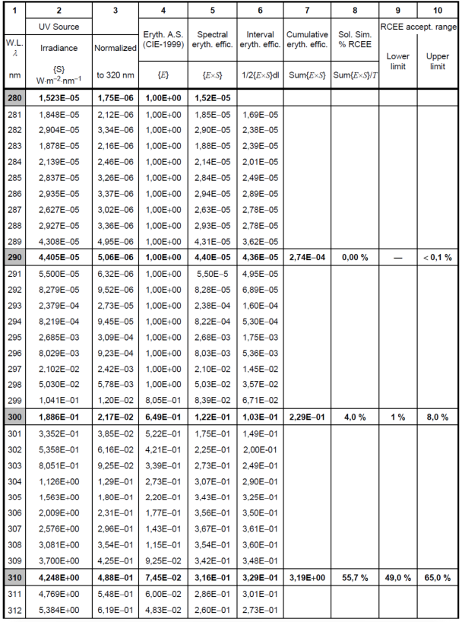

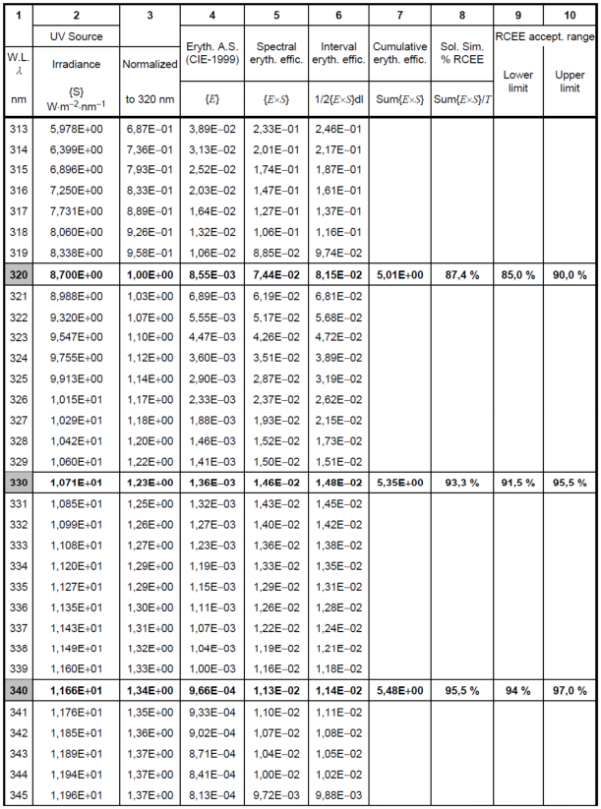

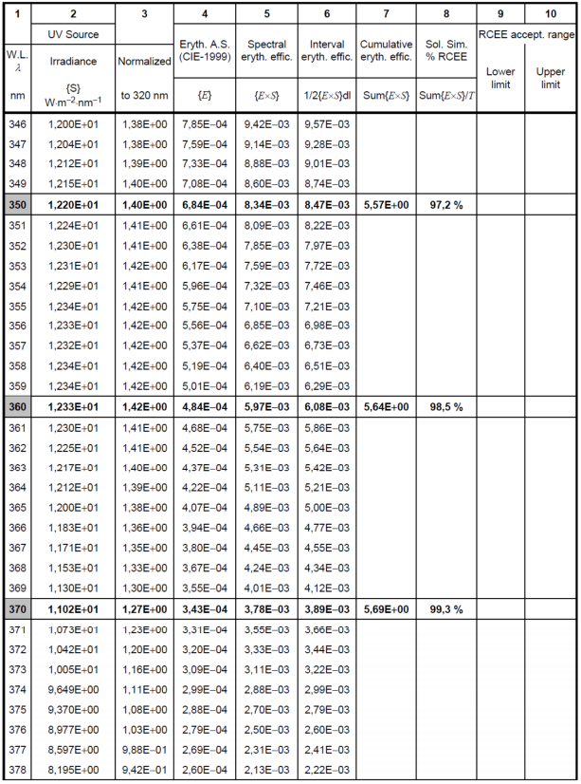

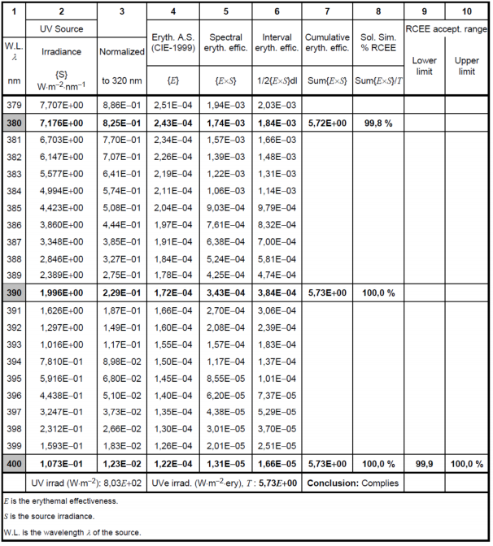

별첨 3
SPF 자외선 차단 참고 배합

- 자외선 차단 참고 배합의 SPF 평균치 및 허용 범위
자외선 차단 참고 배합 | 평균 SPF값 | 표준 편차  (SD) | 허용 범위  (평균치±2.0 SD)
 |  |  | 하한 | 상한
P2 | 16.1 | 1.2 | 13.7 | 18.5
P3 | 15.7 | 1 | 13.7 | 17.7
P7 | 4.4 | 0.2 | 4.0 | 4.8

- P2: 높은 SPF 자외선 차단 참고 배합
  - 배합
 | 성분 | 중량 비율  (%)
A | Lanolin | 4.5
 | theobroma cacao (cocoa) seed butter | 2.0
 | glyceryl monostearate | 3.0
 | stearic acid | 2.0
 | ethylhexyldimethyl PABA (CAS 21245-02-3)  (2-ethylhexyl-4-(dimethylamino)-benzoate) | 7.0
 | benzophenone-3 (CAS 131-57-7) | 3.0
B | Water | 71.6
 | Sorbitol (liquid 70 %) | 5.0
 | Triethanolamine | 1.0
 | Methylparaben | 0.3
 | Propylparaben | 0.1
C | Benzyl Alcohol | 0.5

  - 제조과정
    - A상의 유상 성분을 녹이고, 77~82℃까지 가열한다. B상을 완전히 녹을 때까지 77~82℃까지 가열한다.
    - A상 혼합물을 B상 혼합물에 넣고, 교반해서 49~54℃까지 냉각하고, 다시 C상의 benzyl alcohol을 넣고, 교반해서 35~41℃까지 냉각한다.
    - 완전히 냉각한 후에 손실된 물을 보충하고 균질화 시킨다.
  - 물리화학성 정보
    - 외관: 황백색 액체 유액
    - pH: 8.0±0.5
    - 점도: 19000~33000mPa·s
[Brookfield®¹) rotating viscometer, RV type, helipath type, spindle B, speed 10 r/min (0,167 s⁻¹), rotation time 60 s]
    - 밀도: 0.970±0.05g/cm³
  - 보관기한
직사광선을 피하고, 20℃에서 최소 12개월간 보관할 수 있다.
  - 검사방법
    - 표준품 용액 제조
30mg benzophenone-3 및 70mg octyl dimethyl PABA를 정확하게 재서 100mL 용량병에 같이 넣고, 메탄올로 녹여서 정용시키고, 균일하게 혼합한다.
상기 용액 5mL를 취해 50mL 용량병에 넣고, 다시 이동상으로 눈금까지 희석하며, 0.45μm PTFE 필터로 여과한다.
    - 검사 용액 제조
분석 저울로 약 1g 배합(P2)을 정확하게 재서 50mL 용량병에 넣고, 메탄올로 녹여서 정용시킨다. Votex로 진동 및 초음파 진동으로 균질이 되도록 한다. 다시 0.45μm PTFE 필터로 여과한다.
    - HPLC 분석 이동상 용액 및 공백(placebo) 용액으로 간섭이 없다는 것을 확인한다. 다시 표준품 용액 및 검사 용액을 확인한다.
    - HPLC 조건
파이프 컬럼: 역상 C8, 5μm, 4.6 x 250mm
이동상: 85% 메탄올 및 1% 초산
유속: 1.5mL/min
검사기: UV, 308nm
주사 부피: 10μL
정량: 피크 면적
    - 계산
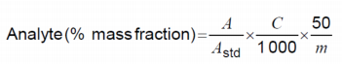
A: 검사 용액 피크 면적
C: 표준품 용액 농도(mg/L)
A_{std}: 표준품 용액 피크 면적
m: 검사 샘플 무게(g)
  - 허용 기준
CV (n=3)≤2.5%
회수율 95~105%
공백 무간섭 크로마토그래피 피크 출현

- P3: 높은 SPF 자외선 차단 참고 배합
  - 배합
 | 성분 | 중량 비율  (%)
A | cetearyl alcohol | 2.205
 | PEG-40 castor oil | 0.63
 | sodium cetostearyl sulphate | 0.315
 | decyl oleate | 15.0
 | ethylhexyl methoxycinnamate (CAS 5466-77-3)  (2-ethylhexyl-4-methoxycinnamate) | 3.0
 | butyl methoxydibenzoylmethane (CAS  70356-09-1) | 0.5
 | propylparaben | 0.1
B | Water | 53.57
 | phenylbenzimidazole sulphonic acid (CAS 27503-81-7)  (2-phenylbenzimidazole-5-sulphonic acid) | 2.78
 | sodium hydroxide (45 % solution) | 0.9
 | methylparabe | 0.3
 | disodium EDTA | 0.1
C | Water | 20.0
 | carbomer (grade 980) | 0.3
 | sodium hydroxide (45 % solution) | 0.3

  - 제조과정
    - A상을 75~80℃까지 가열한다. B상을 80℃까지 가열한다. (필요 시 용액이 투명할 때까지 끓인 후에 75~80℃로 온도를 낮출 수 있다)
    - 다시 A상 혼합물을 교반 중인 B상 혼합물에 추가한다.
    - C상의 carbomer을 물에 넣고, 교반기로 교반해서 분산시키며, 다시 sodium hydroxide로 중화시킨다.
    - C상을 교반 중인 A 및 B상 혼합물에 넣은 후에 3분간 균질시킨다.
    - sodium hydroxide 또는 lactic acid로 pH값을 조정하고, 완전 냉각까지 계속 교반한다.
    - 손실된 물을 보충하고, 균질시킨다.
  - 물리화학성 정보
    - 외관: 백색~옅은 황색 유액
    - pH: 7.5±0.5
    - 밀도: 0.970±0.05g/cm³
    - 점도: 2000~4000mPa·s [Brookfield®¹) rotating viscometer, RV type, spindle 4, speed 20 r/min (0,333 s⁻¹, rotation time 60 s]
  - 보관기한
직사광선을 피하고, 20℃에서 최소 12개월간 보관할 수 있다.
  - 검사방법:
    - 표준품 용액 제조
65mg phenylbenzimidazole sulfonic acid를 정확하게 재서 100mL 용량병에 넣고, 0.1M NaOH로 용해시킨다. 다시 10mg butyl methoxydibenzoylmethane 및 75mg ethylhexyl methoxycinnamate를 재서 같은 용량병에 넣고, 메탄올로 녹여서 정용시킨다.
상기 용액 5mL를 취해 50mL 용량병에 넣고, 다시 이동상으로 눈금까지 희석하며, 0.45μm PTFE 필터로 여과한다.
    - 검사 용액 제조
분석 저울로 약 1g 배합(P3)을 정확하게 재서 50mL 용량병에 넣고, 메탄올로 녹여서 정용시킨다. Votex로 진동 및 초음파 진동으로 균질이 되도록 한다. 다시 0.45μm PTFE 필터로 여과한다.
    - HPLC 분석 이동상 용액 및 공백(placebo) 용액으로 간섭이 없다는 것을 확인한다. 다시 표준품 용액 및 검사 용액을 확인한다.
    - HPLC 조건
파이프 컬럼: 역상 C8, 5μm, 4.6 x 250mm
이동상: 85% 메탄올 및 1% 초산
유속: 1.5mL/min
검사기: UV, 308nm
주사 부피: 10μL
정량: 피크 면적
    - 계산
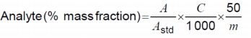
A: 검사 용액 피크 면적
C: 표준품 용액 농도(mg/L)
A_{std}: 표준품 용액 피크 면적
m: 검사 샘플 무게(g)
  - 허용 기준
CV (n=3)≤2.5%
회수율 95~105%
공백 무간섭 크로마토그래피 피크 출현

- P7: 낮은 SPF 자외선 차단 참고 배합
  - 배합
성분 |  | 중량 비율  (%)
A | lanolin | 5.00
 | homosalate (CAS  118-56-9) | 8.00
 | petrolatum | 2.50
 | stearic acid | 4.00
 | propylparaben | 0.05
B | methylparaben | 0.10
 | disodium EDTA | 0.05
 | propylene glycol | 5.00
 | triethanolamine | 1.00
 | water | 74.30

  - 제조과정
    - A 및 B상을 각각 77℃ 및 82℃까지 가열하고, 모든 내용물이 녹을 때까지 계속 교반한다.
    - A상의 혼합물을 교반 중인 B상 혼합물에 천천히 넣고, 유액을 형성할 때까지 계속 교반하며, 다시 실온(15~30℃)까지 온도를 낮추고, 정제수를 100g까지 넣으면 표준 자외선 차단 배합이다.
  - 물리화학성 정보
    - pH: 8.0±0.5
    - 밀도: 0.970±0.05g/cm³
    - 점도: 1000~3000mPa·s [Brookfield®¹) rotating viscosimeter, RV type, spindle 2, speed 10 r/min (0,167 5⁻¹), rotation time 60 s]
  - 보관기한
직사광선을 피하고, 20℃에서 최소 12개월간 보관할 수 있다.
  - 검사방법:
    - 표준품 용액 제조
40mg homosalate를 정확하게 재서 50mL 용량병에 넣고, 메탄올로 녹여서 정용시킨다.
    - 검사 용액 제조
분석 저울로 약 0.5g 배합(P7)을 정확하게 재서 50mL 용량병에 넣고, 메탄올로 녹여서 정용시킨다. Votex로 진동 및 초음파 진동으로 균질이 되도록 한다. 다시 0.45μm PTFE 필터로 여과한다.
    - HPLC 분석 이동상 용액 및 공백(placebo) 용액으로 간섭이 없다는 것을 확인한다. 다시 표준품 용액 및 검사 용액을 확인한다.
    - HPLC 조건
파이프 컬럼: 역상 C8, 5μm, 4.6 x 250mm
이동상: 메탄올
유속: 1.5mL/min
검사기: UV, 308nm
주사 부피: 10μL
정량: 피크 면적

    - 계산
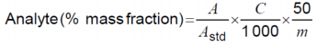
A: 검사 용액 피크 면적
C: 표준품 용액 농도(mg/L)
A_{std}: 표준품 용액 피크 면적
m: 검사 샘플 무게(g)
  - 허용 기준
CV (n=3)≤2.5%
회수율 95~105%
공백 무간섭 크로마토그래피 피크 출현

별첨 4
계산과 통계

- 일반 공식
  - 개체 자외선 차단 지수 (SPFi)
각 제품마다 각 피시험자에게서 측정해서 얻은 SPFi는 개별 노출 부위의 MEDu 및 측정 부위의 MEDp를 서로 나눠서 얻는다.
  - 제품 자외선 차단 지수
제품의 자외선 차단 지수는 시험에 참여한 모든 피시험자 개체 SPFi 평균으로 얻으며, 소수점 이하 1자리까지 취한다.
표준 편차:
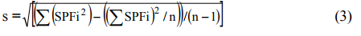
  - 95% 신뢰구간
SPF 평균치의 95% 신뢰구간 표시:
상기 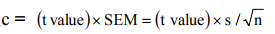
SEM: 평균치의 표준 오차
n: 총 피시험자수
t: 양측-학생t 분포(표 1), 확률 p=0.05, 자유도= n-1의 t값
표 1. 양측-학생t 분포표
N | 10 | 11 | 12 | 13 | 14 | 15 | 16 | 17 | 18 | 19 | 20
t value | 2.262 | 2.228 | 2.201 | 2.179 | 2.160 | 2.145 | 2.131 | 2.120 | 2.110 | 2.101 | 2.093
※ 컴퓨터 계산표 프로그램을 사용하여 t값을 계산할 경우 다음 공식을 사용할 수 있다.
t = 2.03 + 12.7 / n^{1.75} (n≥4)
- 실험 계산 절차
  - 분해 절차
제품 SPF 시험에서 n'명의 피시험자(n'은 최소 10) 시험을 막 시작했을 때 각 피시험자에게서 측정해서 얻은 제품의 개별 SPFi는 공식(1)로 계산한다.
이러한 개별 SPFi값에서 공식 (2), (4), (5), (6) 및 표 1을 이용하여 n'명의 피시험자의 SPF 평균치(SPFn')를 구하고, 95% 신뢰구간 (95%CI n')은 다음과 같다.
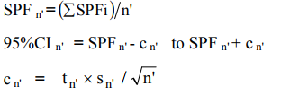
Sn’=n’ 피시험자의 표준 편차 근거 공식(3)
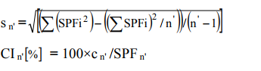
CI _{n'}이 SPF_{n'}의 17%보다 클 경우 CI _{n'} [%]≤17%까지 피시험자를 증가시켜야 한다.

통계 인원수를 20명 유효값까지 증가시켜도 요구사항에 부합하지 않을 경우 해당 시험을 버리고 다시 진행한다.
  - 예상 피시험자수(n*)
CI _{n}' [%]가 17% SPF _{n’}보다 클 경우 총 피시험자는 다음 공식으로 예상해서 정수를 구할 수 있다.
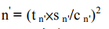
t _{n'} = 표 1 확인
s _{n'} = 수량 n'의 표준 편차
c _{n}' = SPF _{n'} 평균치에 17%를 곱해서 필요한 신뢰구간을 대표
범례: n*을 앞선 10개의 수치로 계산할 경우, n* = (2.262 s_{n}' / 0.17 SPF_{n'})²
즉, n* = (13.30 sn' / SPF_{n}')²

- 범례
  - 사례 1
표 2는 데이터 수집, 계산 및 결과의 범례이며, 수치용 작업표의 소프트웨어 입력 후에 모든 결과를 자동으로 산출할 수 있다. 나열한 결과는 제품 EX1(SPF 기대값 10)의 결과이며, 10명의 피시험자로 산출한다.
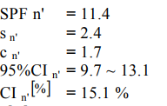
CI _{n'}[%]이 SPF 평균치의 17%보다 작아서 재측정할 수 없기 때문에 EX1의 최종 SPF는 다음과 같다.
  - 사례 2
표 3은 제품 EX2(SPF 기대값 20)의 결과이며, 10명의 피시험자 데이터로 얻는다.
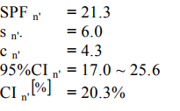
관련 변이가 사례 1의 결과보다 크고 CI_{n}'[%]이 SPF 평균치의 17%보다 클 경우 통계 요구사항에 부합하지 않는다. 그래서 시험을 계속해야 하며, 예상 총 피시험자수는 다음과 같다.
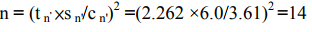
때문에 피시험자 5명을 추가하고, 얻은 결과는 다음과 같다.
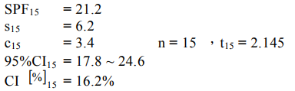
피시험자 15명의 정보를 계산한 후에 통계 요구사항에 도달하고, (CI _{n'}[%]이 SPF 평균치의 17%보다 작음), 제품 EX2의 최종 SPF는 다음과 같다.

표 2: 피시험자 10명의 사례 계산(SPF 기대값 10)
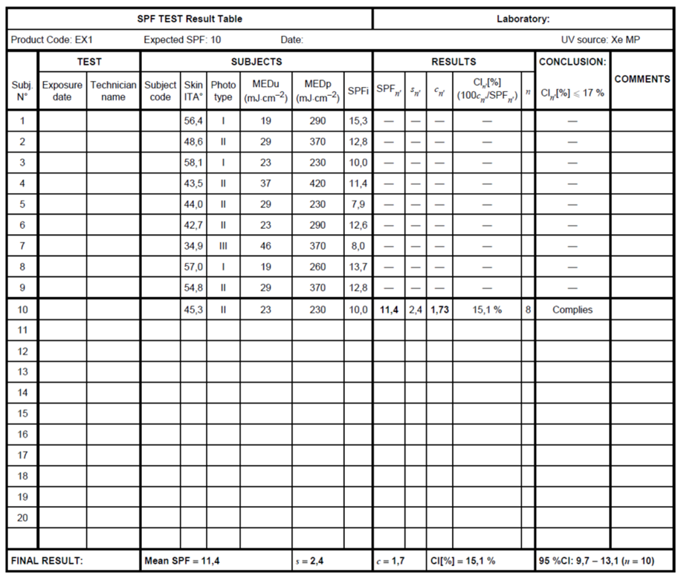

표 3: 피시험자 15명의 사례 계산(SPF 기대값 20)
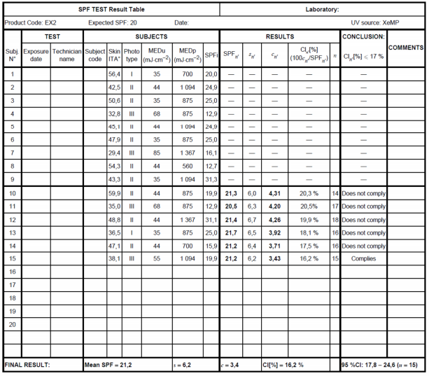

별첨 5. 비색법을 이용해서 자외선 노출이 없을 때의 피부색 종류와 최저 홍반 유발량 판정

- 소개
국제조명위원회(CIE)는 L*a*b*/L*CH 색도 공간을 이용해서 삼색 비색계 및 분광 분도계의 방법을 표준화하고, 일찍이 국제적으로 공인되었다.
ITA˚값으로 피부 색상을 분류하고, 시험자 선별에 상당히 도움이 된다. (별첨 1) 이밖에 이러한 절차는 피시험자가 자외선에 노출되지 않았을 때의 최저 홍반 유발량 예측에도 적용한다. 제품의 자외선 차단 지수 결정 시, 피시험자의 UV 조사 후의 최저 홍반 유발량을 1차적으로 평가해야 하며, 이 값은 피시험자 피부 상의 멜라닌 색소의 많고 적음으로 인해 차이가 있다.
전통적인 Fitzpatrick 피부 유형 분류는 피시험자 자신의 광화 홍반에 대한 민감도 및 햇볕 노출 후에 흑화되는(타는) 정도에 따라 분류한다. 이러한 분류는 자외선에 대한 피부의 민감도 평가에 주관적이고 불변의 지표만을 제공하며, 피시험자 피부의 멜라닌 색소의 많고 적음을 고려하지는 않는다. 이는 자외선에 대한 피시험자의 민감도를 잘못 평가하고, 나아가 부적당한 자외선량으로 최저 홍반 유발량을 평가하게 된다. 때문에 제품 시험 전에 피시험자의 최저 홍반 유발량을 먼저 평가하는 것이 보통 고려사항에 포함된다.
CIE가 규범화한 L*a*b*피부색 측정 시스템은 측정 시 피부의 멜라닌 색소 상태를 고려하며, 동시에 시험이 더욱 정확하도록 피시험자의 최저 홍반 유발량을 먼저 평가한다.

- 설비
  - L*a*b*색도 공간을 사용하는 색도계이며 CIE가 권장한 규격에 부합한다.
  - D65-illuminant(north daylight)의 L*a*b*표준 색상 계통을 채택한다.

- 운영모드
  - 신뢰할 수 있는 피부색 측정값을 얻기 위해 먼저 피시험자는 엎드린 자세로 10분간 휴식을 취하도록 한다. 접촉 또는 압력으로 홍반 또는 반점이 발생하는 것을 감소하도록 휴식 기간에 시험 부위는 어떠한 물품도 덮어선 안 된다.
  - 측정 과정에서 측정기기의 뿔체 조리개 사용에 조심해야 하며, 조리개는 피부에만 접촉할 수 있지만, 압력을 가할 수 없다는 점에 주의한다. 과도한 압력은 피부를 하얗게 변화시켜서 측정 정확도에 영향을 미치기 때문이다. 이밖에 측정 시 인체공학에 부합하는 체위를 채택해야 한다. 동일한 피부에서 3차례 측정으로 얻은 실험 데이터 L*, a* 또는 b*값의 표준 편차가 0.2보다 작을 때까지(일반적으로 0.1) 피시험자는 1차적인 훈련을 받아야 할 수도 있다.

- 피부색 분류
  - 피부색 분류를 진행하기 위해 실험으로 얻는 L*, a*, b*값을 기록해야 하며, 어떠한 격막을 사용해서 색도계의 조리개를 낮춰선 안 된다.
  - 시험제품을 시험 부위에 도포하고 노출시켜서 L*a*b*값을 측정한다. L*, a*, b* 평균치 계산 시 최소한 4개의 측정값이 있어야 한다.
  - L* 및 b*의 평균치를 이용한 ITA˚값 계산
ITA=｛arc tangent 〔L*-50/b*〕｝180/3.14159
그 중에서 arc tangent는 라디안으로 표시한다.
  - 특정 유형학 L*/b*이미지에 상응하는 색점을 그린다. (그림 1)
  - 종류 각도에서 각 유형별 경계선을 정의할 수 있고, 이를 통해 피시험자 피부색이 <매우 밝음>, <밝음>, <중간>, <옅은 갈색> 또는 <갈색>을 정확하게 식별한다.
ITA˚>55˚ 매우 밝음(Very light)
41˚<ITA˚≤55˚ 밝음(Light)
28˚<ITA˚≤41˚ 중간(Intermediate)
10˚<ITA˚≤28˚ 옅은 갈색(Tan or Matt)
-30˚<ITA˚≤10˚ 갈색(Brown)

- 최저 홍반 유발량 예측
  - 데이터베이스 구축
    - 각 실험실 시설(자외선 햇볕 시뮬레이터, 자외선 방사계, 비색계)는 내부 교정 작업을 잘 해야 한다.
    - L*a*b*비색법은 최대한 많은 피시험자의 등에서 4차례 3차 반복의 측정을 진행해야 한다. 이러한 측정값은 제품 보호를 받지 않은 최저 홍반 유발량(MEDu)으로 정의된다.
    - 4.3에 따라 ITA˚값을 계산한다.
    - MEDu값을 확정한다.
    - MEDu와 ITA˚ 관계도를 그린다. (MEDu는 에너지(J/m², mJ/cm²) 또는 노출 시간을 단위로 표시)
    - 그룹 분포 구름도 및 평균 적합선(그림 3)을 그린다.
    - 점을 제거한 후에 ITA˚/MEDu의 선형도를 얻으며, 적합선 및 경계선을 포함한다.
  - 제품의 보호를 받지 않는 최저 홍반 유발량 측정
    - 피시험자 L*a*b*값을 기록한다.
    - 피시험자 ITA˚값을 계산한다.
    - ITA˚값을 ITA˚/MEDu 이미지 안에 포함시킨다. (그림 4)
    - 예측한 MEDu는 Y축의 수직선으로 얻을 수 있으며(적합선으로부터), 가능한 변화 한도 및 ITA˚값과 관련되어 있다.
    - 피시험자 자외선량을 정의한 후에 예측한 MEDu는 3번째 양의 영역에 위치해야 한다.
    - 그림 2에서 새로운 데이터 지점을 그린다. (MEDu와 ITA˚값)

그림 1. 피부색 종류
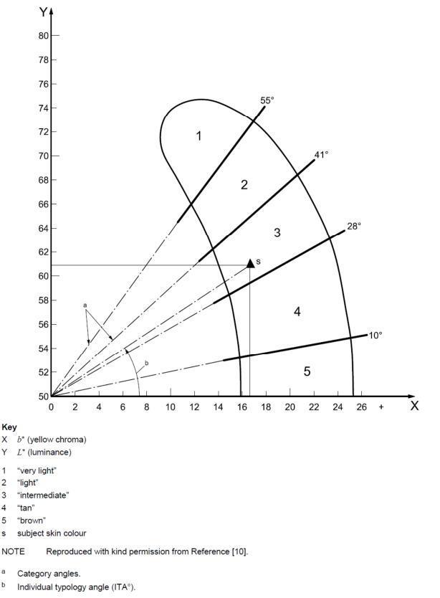

그림 2. 알고 있는 피시험자의 MEDu와 ITA˚값
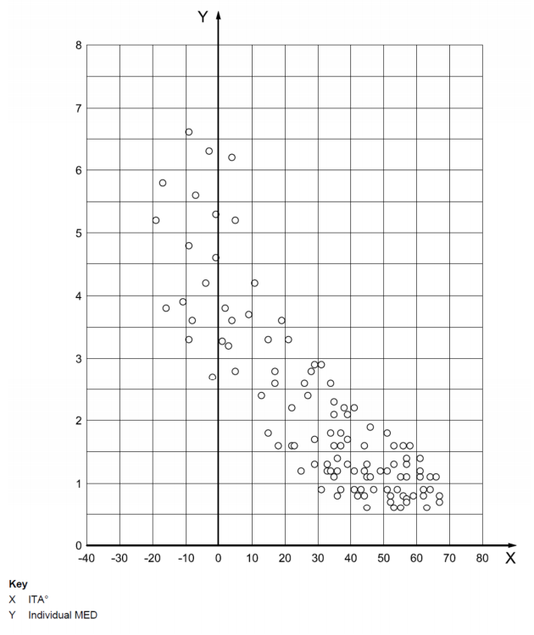

그림 3. 적응선과 경계 그리기
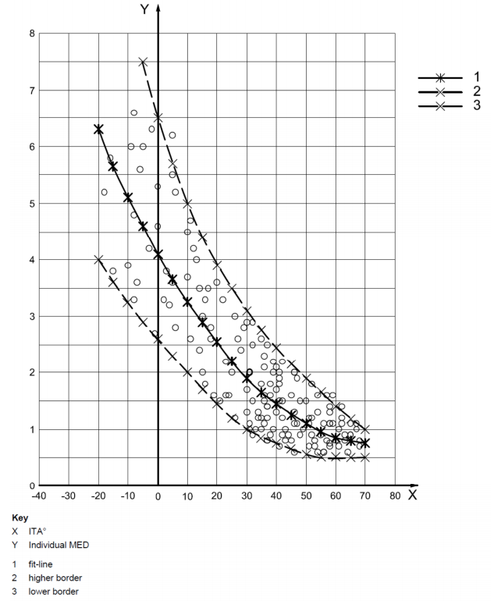

그림 4. MEDu의 추산
